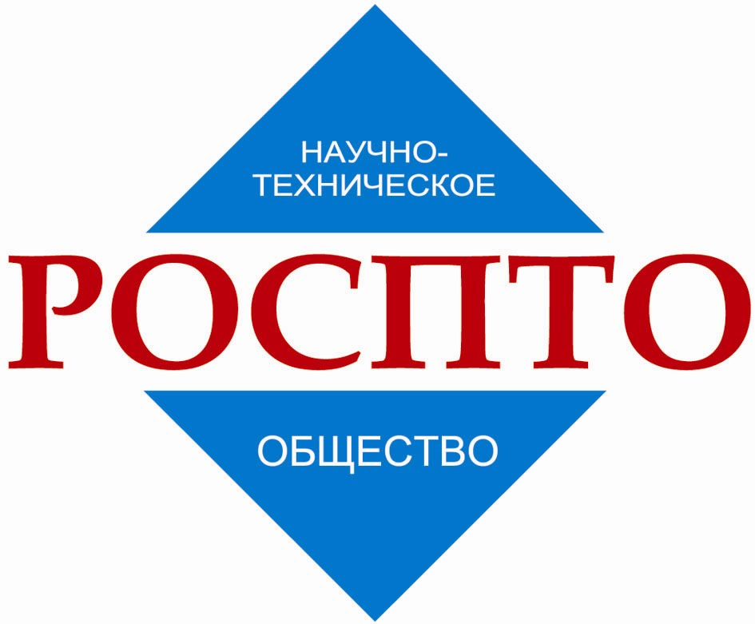 | РОССИЙСКИЙ СОЮЗ НАУЧНЫХ И ИНЖЕНЕРНЫХ ОБЩЕСТВЕННЫХ ОРГАНИЗАЦИЙ  МЕЖРЕГИОНАЛЬНАЯ ОБЩЕСТВЕННАЯ ОРГАНИЗАЦИЯ  ПОДЪЕМНО-ТРАНСПОРТНОЕ  НАУЧНО-ТЕХНИЧЕСКОЕ ОБЩЕСТВО  РЕГИОНАЛЬНЫЕ ОБЪЕДИНЕНИЯ СПЕЦИАЛИСТОВ
141231 Московская обл. Пушкинский р-н  пос. Лесной ул. Мичурина дом 9 |  | Тел. Тел/факс: +7 495 9931025, +7 495 9930613,  +7 495 9930614, +7 495 9676983 | http://www.pttit.com  E-mail: rf@rospto.ru
15.01.2018г. №04/РОСПТО
Генеральному директору
ОАО «НТЦ «Промышленная безопасность»
В.С. КОТЕЛЬНИКОВУ
Уважаемый Владимир Семенович!
В 2018 г. в рамках Всероссийского конгрессно-выставочного проекта «Подъемно-транспортная техника и технологии» РосПТО-2018 Межрегиональная общественная организация «Подъемно-транспортное научно-техническое общество» и Выставочная компания «ЭкспоДизайн» при поддержке и участии Федеральной службы по экологическому, технологическому и атомному надзору, Торгово-промышленной палаты России, Росстандарта, Российской академии наук, Российского и Международного союзов научных и инженерных общественных объединений, Научно-методического совета «Подъемно-транспортные, строительные, дорожные машины и оборудование» Федерального Учебно-методического объединения по укрупненной группе специальностей и направлений подготовки «Техника и технологии наземного транспорта», Московского отделения подъемно-транспортных, строительных, дорожных, горных машин и спецавтотранспортных средств Академии проблем качества, Ассоциации Саморегулиремая организация «Региональные объединения сервиса машин и автоматики», Российского научно-технического сварочного общества, Некоммерческого партнерства по содействию в обеспечении промышленной безопасности зданий и сооружений «Объединение «ПромКранЗдание», журналов «Подъемно-транспортное дело» и «Приводы и компоненты машин» проводят 14-й Московский подъемно–транспортный форум МПТФ-2018.
По программе МПТФ-2018 с 23 по 25 апреля 2018 г. на ВДНХ пройдут специализированные выставки подъемно-транспортной техники и оборудования: XIII-я «КранЭкспо», 11-я «Подъемно-транспортная техника и технологии» и 4-я Московская «Приводы, узлы, детали машин», состоятся 19-я Всероссийская конференция «Подъемно-транспортная техника, внутризаводской транспорт, склады» и 4-й Московский международный симпозиум по приводной технике и компонентам машин, будут подведены итоги Всероссийских конкурсов в области подъемно-транспортной техники и технологий «Инженер года» и «Достижение года». Тематика секций, семинаров и круглых столов в составах конференций представляет наиболее важные и актуальные направления развития механизации и автоматизации подъемно-транспортных процессов во всех отраслях экономической деятельности и коммунальной сфере России. В апреле-мае на базе Московского автомобильно-дорожного государственного технического университета состоится 22-я Московская международная межвузовская научно-техническая конференция студентов, магистрантов, аспирантов и молодых ученых «Подъемно-транспортные, строительные, дорожные, путевые машины и робототехнические комплексы».
Надеемся, что МПТФ-2018 станет центральным событием года в области механизации и автоматизации подъемно-транспортных, погрузочно-разгрузочных и складских работ, основной демонстрационной и контактной площадкой для российских и зарубежных предприятий-поставщиков техники и технологий, научных, конструкторских, образовательных и других организаций этой сферы. Главной целью МПТФ-2018 является консолидация усилий и координация работ по формированию и осуществлению целенаправленной государственной политики в указанной области.

Учитывая масштабность и социально-экономическую значимость МПТФ-2018, прошу Вас поддержать проведение данного мероприятия, войти в состав Оргкомитета и Конкурсной комиссии форума, провести работу по привлечению предприятий, организаций и учебных заведений к участию в программе выставочных показов, конференций и деловых встреч, а также по выдвижению предприятий и специалистов на Всероссийские отраслевые конкурсы.
Президент МРОО РОСПТО Н.И.Ивашков

